Настройка БДКГ 11М
1.В перечень записать дату настройки, серийный номер и ФИО регулировщика, наклеить на прибор наклейку с номером.
2. Записать внутренние номера и дату :
Подключить БД к адаптеру USB
Запустить программу BackgroundCalibration. Дозиметр подключится автоматически
Нажать "Запись идентификационных данных"
Записать серийный номер, месяц и год производства
3. Проверить прошивку, при необходимости перепрошить.
4. Запустить программу ATAS: Выбрать Блок детектирования - Параметры стабилизации
Установить дискриминаторы 7, 15, 4, 40
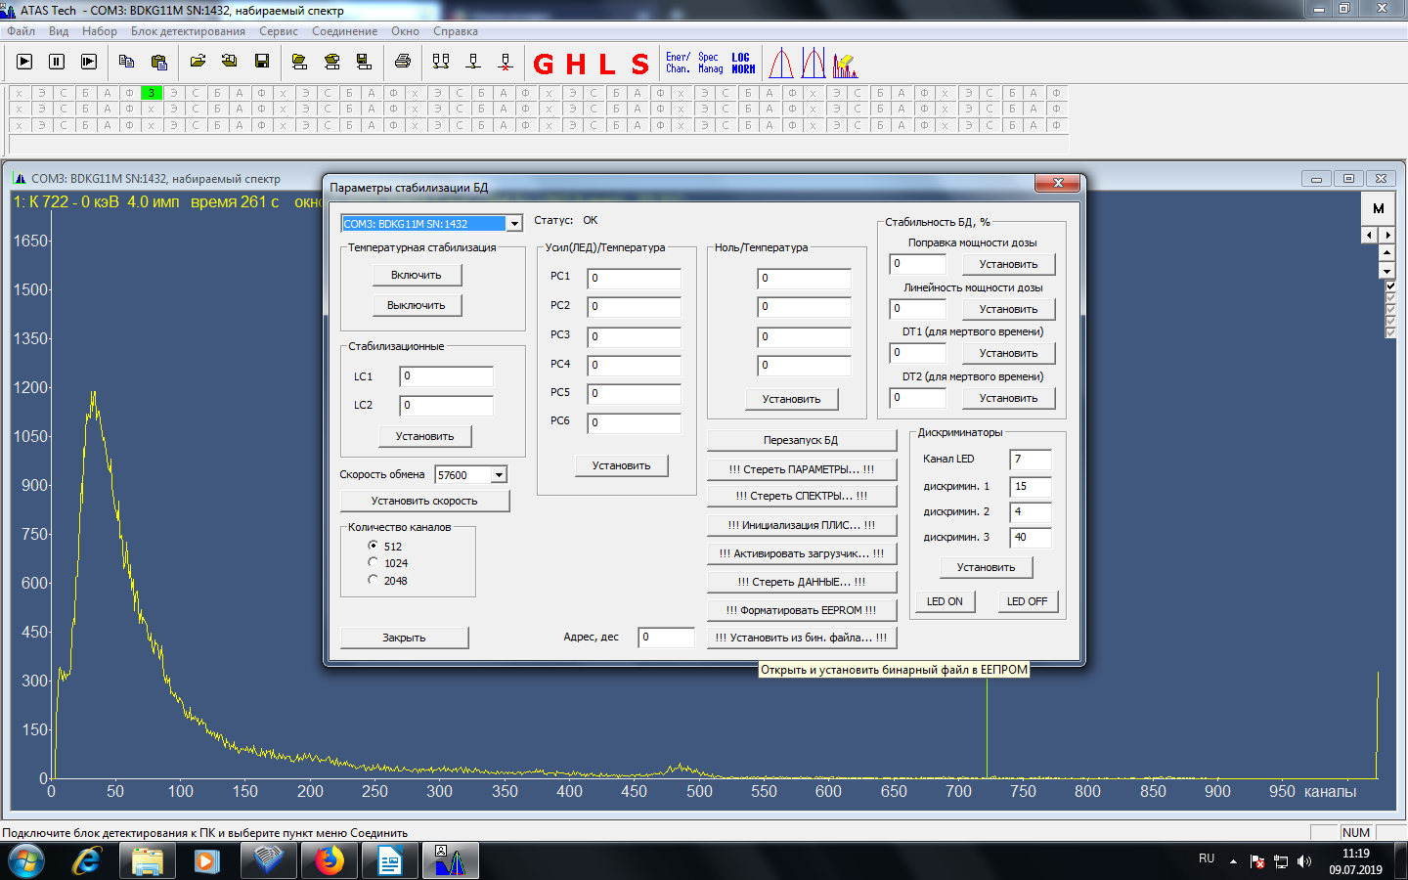

подтвердить установку
Выключить светодиод (нажать LED OFF)
5. Установить пороги: Выбрать Блок детектирования — Пороги : нижний порог 1100, верхний 850
6. Выставить высокое: Выбрать Блок детектирования — Высокое 12500
7. Настроить правый пик в 220 канал по ¹³⁷Cs с активностью 10⁵ Бк :
грубая подстройка - R44 R46, точная подстройка: Блок детектирования — Высокое в диапазоне от 10500 до 12000
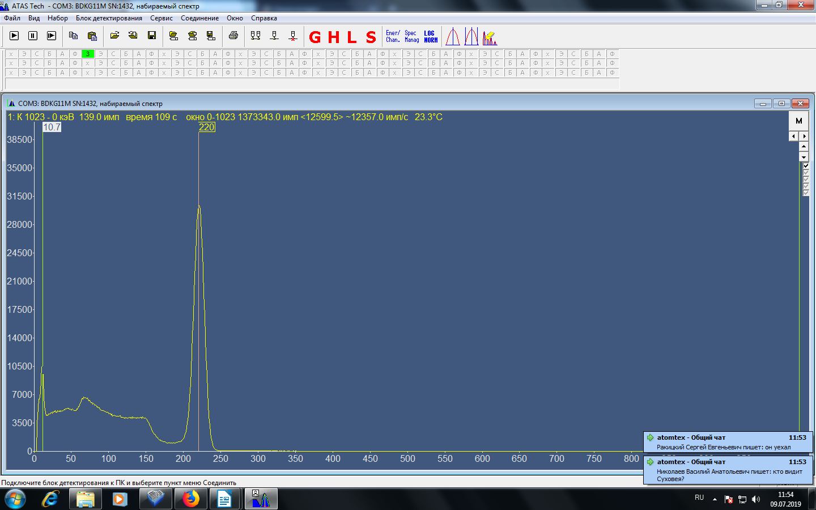
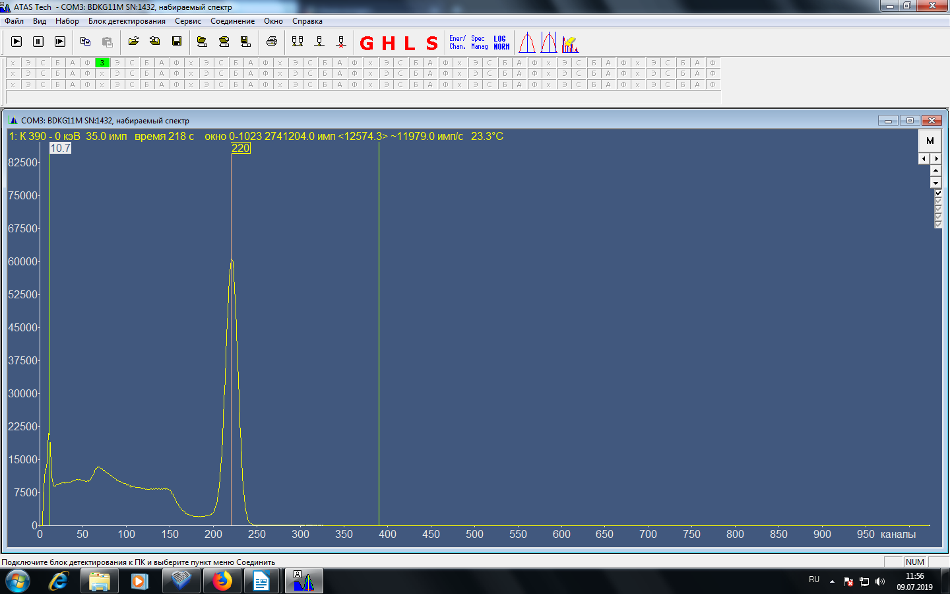
Настроить левый пик в 10,7 канал при помощи верхнего порога
При наличии дополнительного пика до 10 канала его нужно сгладить при помощи нижнего порога.
8. Выставить 512 канал по светодиоду (без ¹³⁷Cs): Выбрать Блок детектирования - Параметры стабилизации (нажать LED ON)
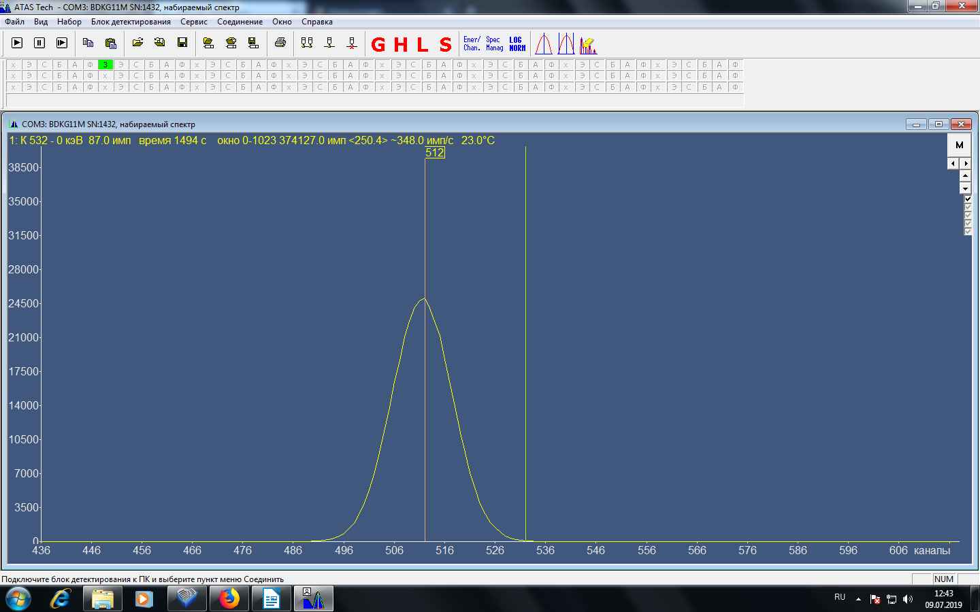
Грубая настройка R17, точная настройка: Блок детектирования — Усиление 1100⁺/₋ 100
Проверить задающее напряжение светодиода на выходе микросхемы D1.6 , должно быть 1,1 — 1,8 В. Можно подрегулировать : Выбрать Блок детектирования - Параметры стабилизации - дискриминаторы — канал LED.
9. Включить светодиодную стабилизацию: Выбрать Блок детектирования — Высокое — отнять 8000 от настроенного высокого и внести результат.
10. Перепроверить пики. Если пики ушли, скорректировать их при помощи усиления. Если нужно подправить только левый пик , подправить его верхним порогом.
11. Снять разрешение: навести курсором на 220 канал, нажать и удерживать клавишу Ctrl и одновременно левую клавишу мыши — появится маркер. Так же поставить маркеры на 180 и 260 каналы.
Далее нажать правой клавишей мыши по спектру, выбрать аппроксимация пиков…, аппроксимация пика по трём маркерам, Ок, в строке Resolution отображается разрешение , оно должно быть не более 8%
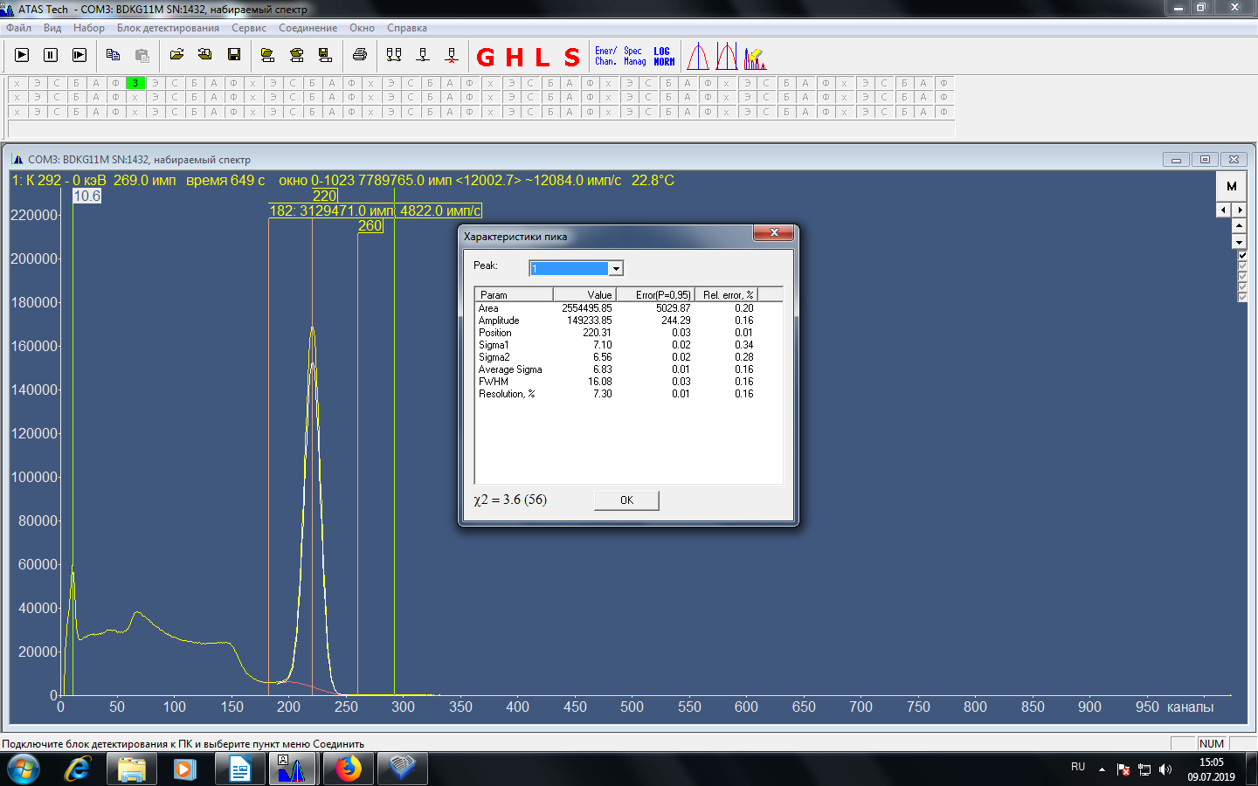
12. Сохранить набираемый спектр по ¹³⁷Cs: Файл — Сохранить — Сохранить.
13. Настроить спектр по Торию (Th) выставить 865 канал ⁺/₋ 5 каналов резистором R33 (300 кОм максимальное значение).
14. Сохранить набираемый спектр по Торию
15. Проверить Uвысокое на С49 должно быть не более 90В.
15. Записать данные в таблицу.
16. Поставить на приработку.

